「富樂夢愛地球 環保好擦大方送」免費贈擦活動

【活動緣起】
有「環境賀爾蒙」之稱的PVC，長期接觸對人體將產生危害，尤其對發育中的兒童及青少年，影響更大，近年來，在民間組織努力下，政府也開始重視這個問題，長期致力環境教育的「富樂夢教育基金會」，鎖定民眾日常使用頻繁，卻容易忽略含有塑化劑的橡皮擦，從2009年開始，『拒絕PVC侵入校園．全國百萬贈擦』活動，免費贈送全國小學一至三年級學童超過一百萬個非PVC製造之環保無毒橡皮擦。

接下來又透過『換換擦救地球．全國校園巡迴行動車』，到全國各地，讓學童拿使用過，含PVC橡皮擦來換取環保無毒橡皮擦，活動並由前副總統蕭萬長夫人擔任代言人，以實際行動『為環保盡心』及『愛護自己健康』。

經過這些努力，也讓政府訂出限制橡皮擦PVC含量的規範，但日前媒體再度披露，市面上仍有不少「掛羊頭、賣狗肉」的橡皮擦，為了落實基金會重視環保精神，今年起，決定以每年贈送千萬塊環保無毒橡皮擦的模式，全面提供學校、機關、團體免費申請，希望打造台灣成為全球第一個全面使用環保無毒橡皮擦的環境樂土。

【申請對象】
凡符合以下身分者，皆可提出申請：
類別 | 對象 | 需檢附相關證明文件
一 | 幼兒園(含幼稚園及托兒所)、國民小學及國民中學 | 主管機關核可設立之登記證明或立案字號、公司統編等
二 | 高中職、大學、專科院校，以及補習文教機構 | 主管機關核可設立之登記證明或立案字號、公司統編等
三 | 社會福利相關單位、機構或宗教團體 | 主管機關核可設立之登記證明或立案字號、公司統編等
四 | 各級工商、職業與社會團體 | 主管機關核可設立之登記證明或立案字號、公司統編等
五 | 商業司核准登記成立之公司行號  (除行政院定義「零售與批發業」之外) | 主管機關核可設立之登記證明或立案字號、公司統編等
※申請限制：每年度僅能申請一次(至年底12/31止)，申請對象僅可推派一代表單位提出申請。

【申請辦法】
- 請至富樂夢教育基金會官網填寫申請表：
http://www.flomo.org.tw/Default.aspx
- 繳交處理費用：
申請單位資料確認無誤後，將以email通知處理費繳納事宜。富樂夢教育基金會所贈送的環保無毒橡皮擦均為免費，惟申請單位需負擔處理過程相關費用，申請者可依需求決定種類及箱數：
- 每箱500個橡皮擦 (每箱處理費 750元)
- 每箱1000個橡皮擦 (每箱處理費1,000元*)
※以上處理費用含運費、物流、稅金等相關費用。
※以上處理費用僅適用於台灣本島地區(不含離島地區)。尚未接到繳費通知前，請勿先行繳費。
※每箱1000個橡皮擦由2015/1/1起每箱處理費將調整為1,200元。
- 贈品發送：
富樂夢聯繫窗口確認款項無誤後，將以email通知申請單位，並依序進行發送。

【聯絡資訊】
富樂夢教育基金會 贈擦活動小組 (info@flomo.org.tw)

【贈送品】
- 富樂夢環保無毒橡皮擦
  - 尺寸：42*18*11mm
  - 款式：有多種樣式 (樣式將隨機發送)

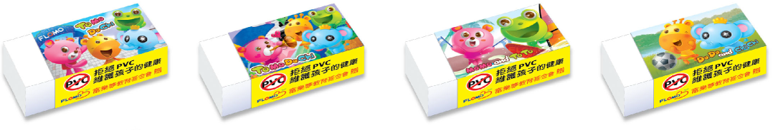
【注意事項】
- 富樂夢教育基金會保留隨時修改贈品數量內容之權利。
- 申請單位不得要求更改贈品或兌換現金，退換貨或有販售、轉售等營利行為。
- 申請單位參加本活動即代表同意遵守本活動辦法，富樂夢教育基金會保留隨時變更、修改或終止本活動之權利，若有任何未盡事宜，將公佈於基金會網站，恕不另行通知。
- 本活動僅適用於台灣本島地區，各申請單位僅限填寫一個收件地址。如因填寫資料錯誤導致退件、無法送達時，所產生之額外費用則由申請單位承擔。
- 申請單位之資料將由富樂夢教育基金會及富樂夢股份有限公司於活動範圍進行蒐集、電腦處理及利用，不做其他用途。富樂夢將依法保護，並使用於富樂夢集團各項行銷活動中。

